**Практическая работа № 3.**

**Устройства для регулирования напряжения в сетях промышленных предприятий**

Цель работы

Анализ, оценка и оптимизация устройств для регулирования напряжения в электросетях промышленных предприятий с целью повышения их эффективности, надежности и устойчивости энергоснабжения.

Теоретические сведения

Главными задачами проектирования и эксплуатации современных систем электроснабжения (СЭС) промышленных предприятий является **правильное определение электрических нагрузок, рациональные передача и распределение электрической энергии, обеспечение необходимой степени надежности электроснабжения, обеспечение необходимого качества электрической энергии на зажимах электроприемников, обеспечение электромагнитной совместимости приемников электроэнергии с питающей сетью, экономия электроэнергии** и других материальных ресурсов.

Совершенствование существующей и внедрение новой передовой технологии связано с широким использованием мощных полупроводниковых преобразователей, электродуговых печей, сварочных установок и других устройств, которые при всей технологической эффективности оказывают отрицательное влияние на качество электроэнергии в электрических сетях.

Уменьшить это влияние можно путем создания и промышленного освоения быстродействующих многофункциональных средств компенсации реактивной мощности, улучшающих качество электроэнергии сразу по нескольким параметрам и одновременно способствующих снижению потерь электроэнергии в элементах электрических сетей.

Для выбора средств регулирования напряжения и их размещения в системе электроснабжения необходимо выявить уровни напряжения в различных ее точках с учетом мощностей, передаваемых по ее отдельным участкам, технических параметров этих участков, сечения линий, мощностей трансформаторов, типов реакторов и т. д. При определении средств регулирования исходят не только из технических, но и из экономических критериев.

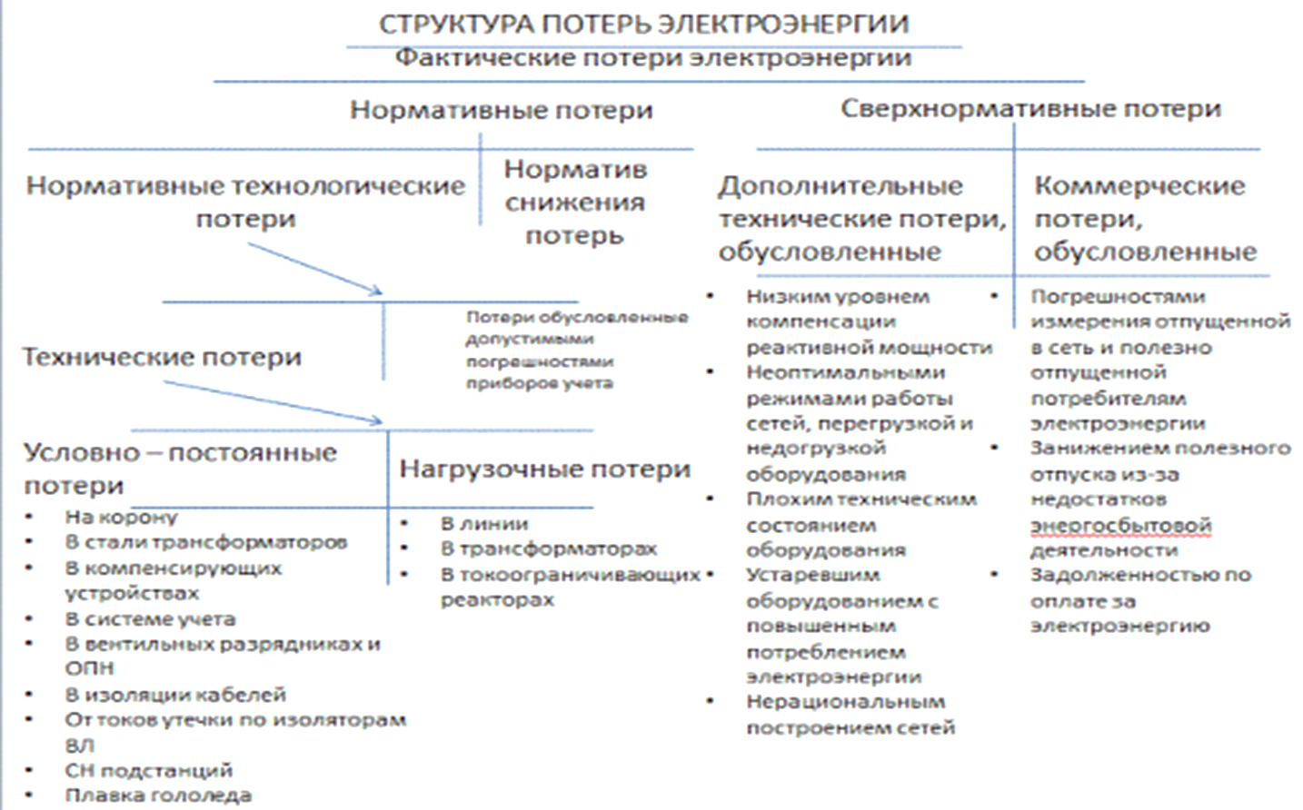

Рисунок 3.1. Структура потери электроэнергии

Основными **техническими средствами регулирования напряжения в системах электроснабжения** промышленных предприятий являются:

- силовые трансформаторы с устройствами регулирования под нагрузкой (РПН);

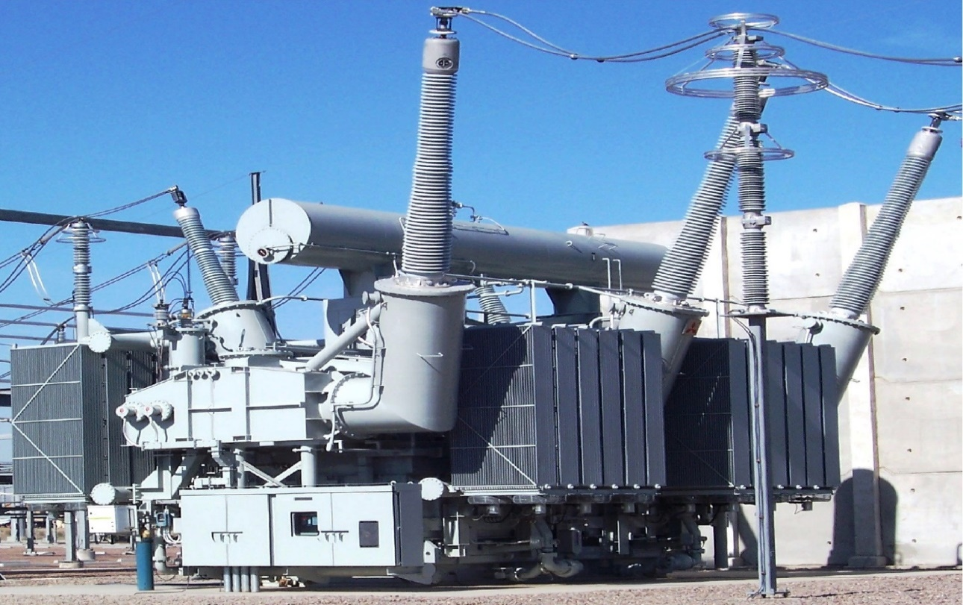

Рисунок 3.2. Силовой трансформатор

- вольтодобавочные трансформаторы с регулированием под нагрузкой;

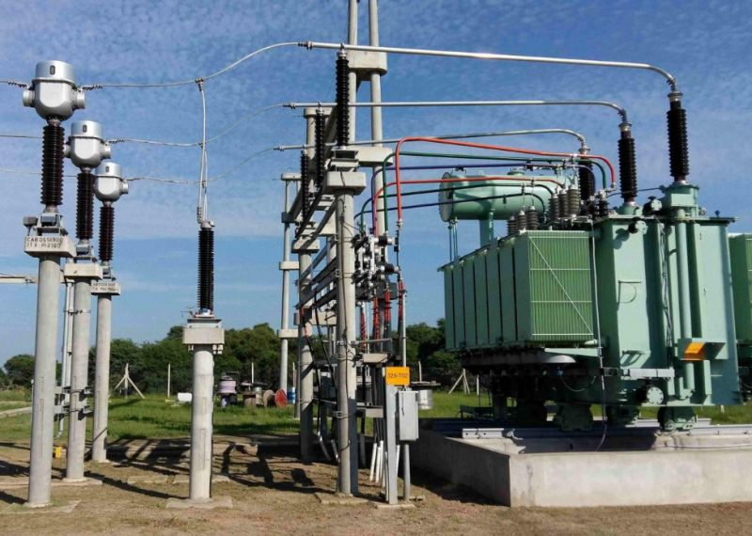

Рисунок 3.3. Вольтодобавочный трансформатор

- конденсаторные батареи продольного и поперечного включения;

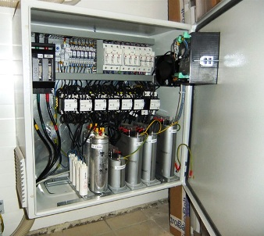

Рисунок 3.4. Конденсаторные батареи

- синхронные двигатели с автоматическим регулированием тока возбуждения;

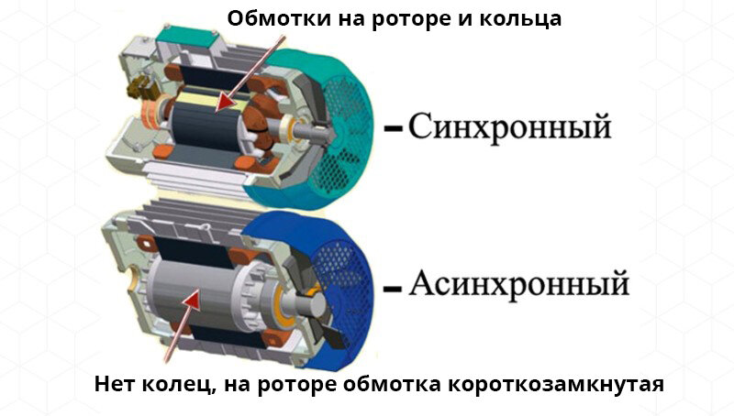

Рисунок 3.5. Синхронный и асинхронный двигатель

- статические источники реактивной мощности;

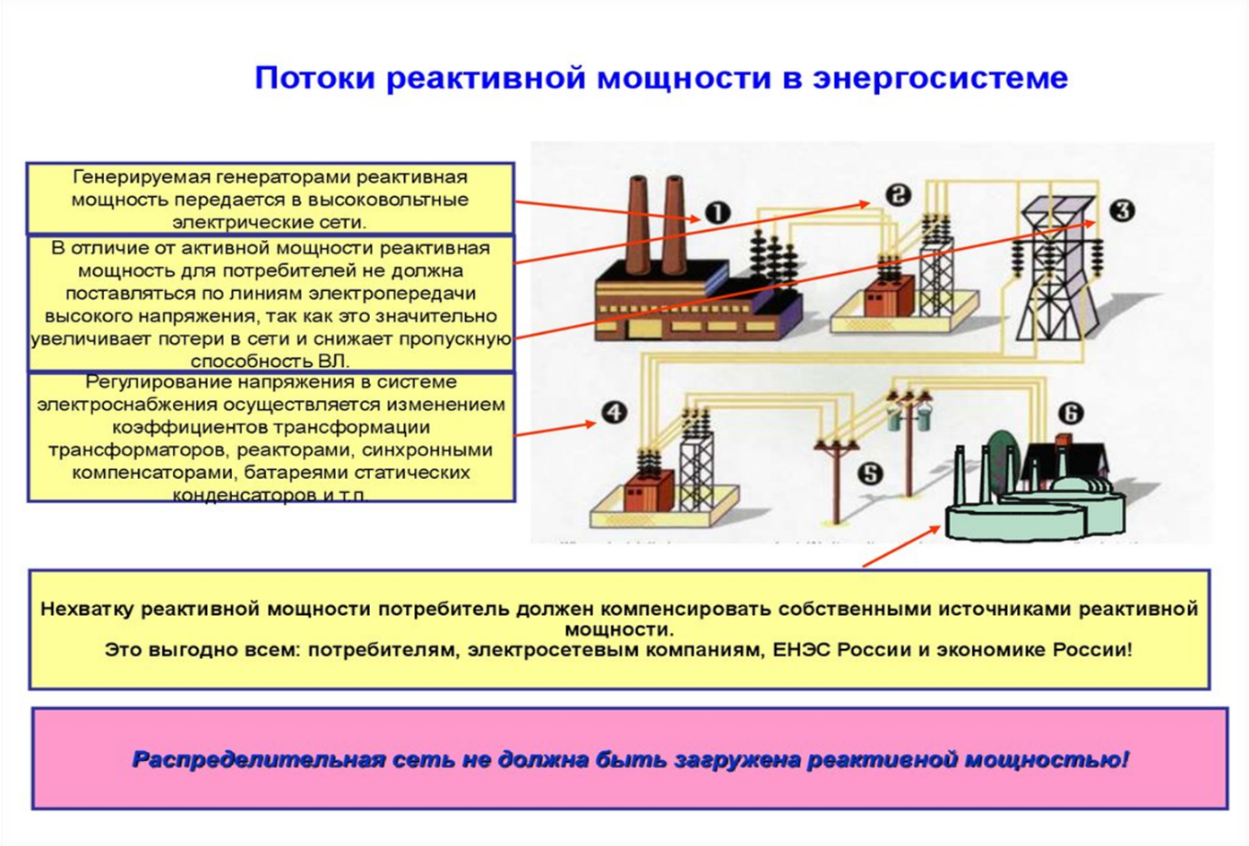

Рисунок 3.6. Потоки реактивной мощности в энергосистеме

- генераторы местных электростанций, имеющихся на большинстве крупных промышленных предприятий.

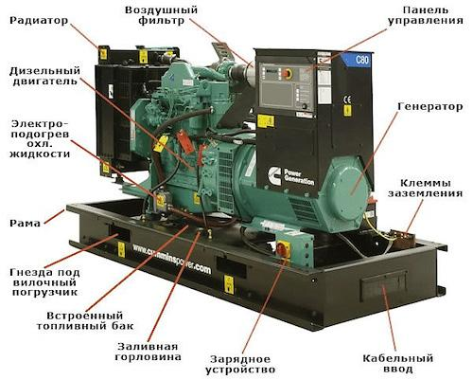

Рисунок 3.7. Генератор

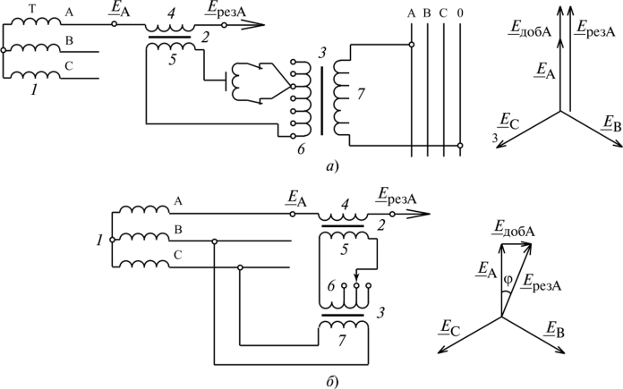

Рисунок 3.8. Схема регулировочного трансформатора и векторные диаграммы напряжений при продольном *(а)* и поперечном (*б)* регулировании напряжения

Регулирование напряжения в электрических сетях сложно осуществлять, изменяя:

а) напряжение генераторов электростанций;

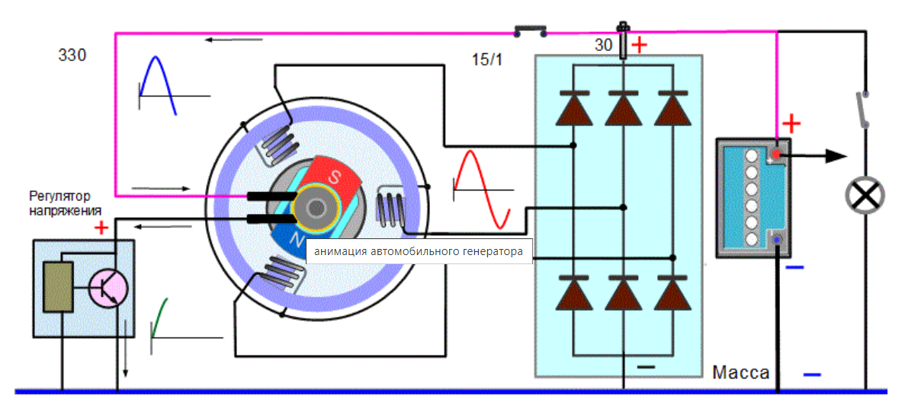

Рисунок 3.9. Работа генератора

б) коэффициент трансформации трансформаторов и автотрансформаторов;

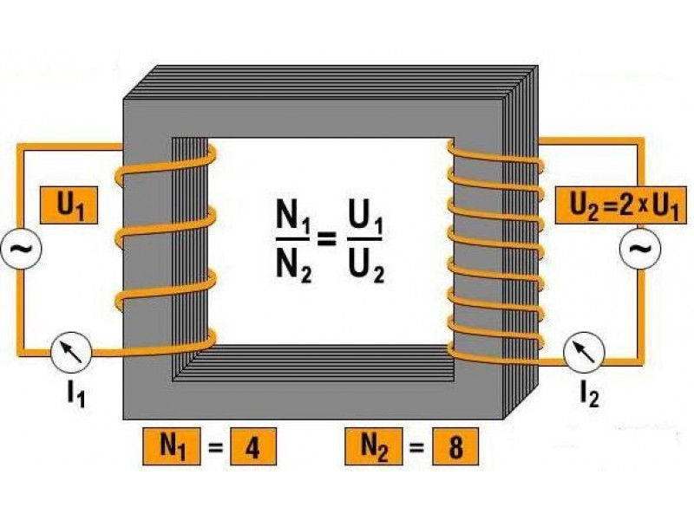

Рисунок 3.10. Коэффициент трансформации

в) параметры питающей сети;

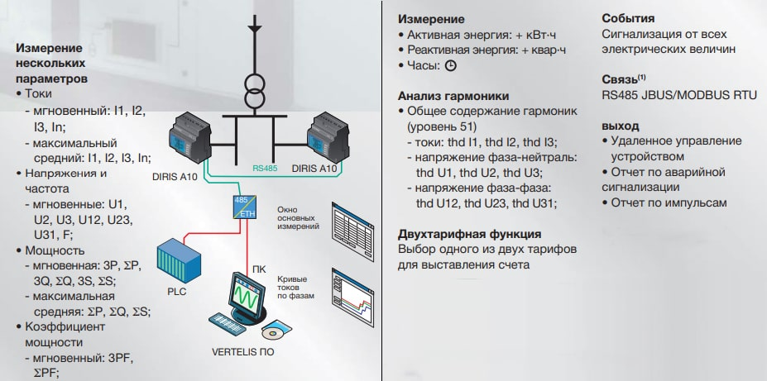

Рисунок 3.11. Измерение параметров электрической сети с передачей данных

г) величину реактивной мощности, протекающей по сети.

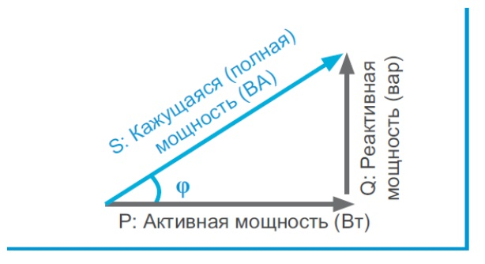

Рисунок 3.12. Реактивная мощность

Применением перечисленных способов обеспечивается централизованное регулирование напряжения, однако последние три из них могут быть применены и для местного регулирования.

Рассмотрим, подробнее способы регулирования напряжения, применяемые в электрических сетях.

**Номинальным напряжением приемников** электрической энергии (электродвигателей, ламп, трансформаторов) называется напряжение, при котором обеспечивается их **нормальная работа**. Каждая электрическая сеть характеризуется номинальным напряжением приемников электрической энергии, в том числе и трансформаторов, которые от нее питаются.

Отличие действительного напряжения на выводах приемника электрической энергии от номинального напряжения является одним из основных показателей **качества электрической энергии**.

Напряжение у потребителя (подстанция завода, трансформаторный пункт цеха) или у отдельного приемника (электродвигатель, лампа накаливания) никогда не остается постоянным в течение суток. В процессе нормальной эксплуатации электрической сети наблюдаются плавные, закономерные отклонения напряжения от среднего уровня или резкие кратковременные колебания напряжения, вызванные внезапным изменением режимов работы приемников. Поддержать напряжение у потребителя неизменным и равным номинальному практически невозможно. Исходя из характеристик отдельных приемников, ГОСТ устанавливает пределы допустимых отклонений напряжения.

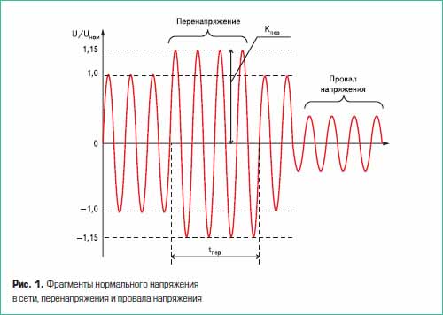

Рисунок 3.13. Плавные, закономерные отклонения напряжения от среднего уровня или резкие кратковременные колебания напряжения

**Отклонениями напряжения** называются медленно протекающие изменения напряжения, возникающие из-за изменения режима работы ЦП или нагрузки.

**Колебаниями напряжения** называются кратковременные изменения напряжения, возникающие при нарушениях нормального режима работы, например, при включении мощного ЭД электродвигателей, при КЗ и т. д.

**Отклонение напряжения** характеризуется показателем установившегося отклонения **текущего значения напряжения U** от **номинального значения Uном**:

δUy=(U–Uном/Uном)×100%

Отклонение напряжения обусловлено изменением потерь напряжения, вызываемых изменением мощностей нагрузок. Отклонение напряжения нормируется на выводах приемников электрической энергии. Установлены два вида технических норм отклонения напряжения: **нормально допустимые нормы δUу.норм**, %, и **предельно допустимые δUу.пред**, %.

Очевидно, что отклонение напряжения положительно, когда напряжение у приемника выше номинального, и отрицательно - в противоположном случае. Ответить на вопрос, какое из отклонений, положительное или отрицательное, лучше, в ряде случаев весьма трудно.

В таблице 3.1. приведены предельно допустимые отклонения напряжения на зажимах у приемников. Из таблицы видно, что для одних и тех приемников, например, ламп накаливания, в условиях жилых помещений можно допустить отклонения в пределах 5 %, так как это практически не отразится на жителях, в то время как снижение напряжения больше, чем на 2,5 %, у ламп рабочего освещения недопустимо из-за возможности брака.

Предельно допустимые отклонения напряжения на зажимах

у приемников

Таблица 3.1.

|  |  |  |
| --- | --- | --- |
| Характеристика приемника | Предельное отклонение напряжения, % | |
| от | до |
| Светильники рабочего освещения цехов предприятий, общественных зданий, прожекторного освещения | +5 | -2,5 |
| Электрические двигатели и аппараты | +10 | -5 |
| Остальные приемники электрических сетей общего назначения | +5,9 | -5 |
| Приемники, присоединенные к сетям сельских районов и сетям, питаемым от шин тяговых подстанций: а) электрические двигатели и аппараты +10 7,5 б) остальные приемники | +7,5 | -7,5 |

Каждый приемник рассматривают с точки зрения его назначения, места установки и режима работы, так как совсем не безразлично, применена ли лампа накаливания в светильнике наружного (уличного) освещения или над рабочим местом в цехе. Во всех случаях следует руководствоваться нормами предельно допустимых отклонений напряжений у приемников, установленными ГОСТом.

На показатели качества электрической энергии заметное влияние оказывают параметры сетей. Например, напряжение на зажимах приемника электроэнергии (ПЭ) будет зависеть от протяженности и характера сети, находящейся между источником питания (ИП) и данными ПЭ. К параметрам линейных элементов сети, оказывающим влияние на величину напряжения у приемников, относятся величины: **R активное сопротивление и Х - индуктивное сопротивление.**

**В цепях переменного тока нагрузки разделяются на активные, реактивные и нелинейные. В цепях постоянного тока деления на типы нагрузок нет.**

**Активная нагрузка**

К устройствам с активной нагрузкой причисляются нагревательные приборы (утюги, электроплиты, лампы накаливания, электрические чайники). Подобные приборы вырабатывают тепло и свет. Они не содержат индуктивности и емкости. Активная нагрузка преобразовывает электроэнергию в свет и тепло. Активная мощность (проходящая, потребляема) характеризует часть полной мощности, которая передается за определенный период частоты переменного тока.

Активная и реактивная мощность может быть только у переменного тока, т. к. характеристики сети (силы тока и напряжения) у постоянного всегда равны. Единица измерений активной мощности Ватт, в то время, как реактивной - реактивный вольтампер и килоВАР (кВАР). Стоит отметить, что как полная, так и активная характеристики могут измеряться в кВт и кВА, это зависит от параметров конкретного устройства и сети. В промышленных цепях чаще всего измеряется в килоВаттах.

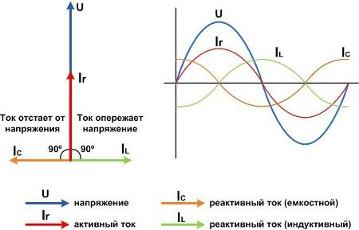

Рисунок 3.14. Накопление и отдача магнитной или электрической энергии

Во многих электрических цепях присутствует такое понятие, как реактивная мощность. Данное определение представляет собой способность размещенных в цепи реактивных элементов, к накоплению и отдаче магнитной или электрической энергии. Поэтому, очень часто, при эксплуатации электрических цепей, возникает вопрос, как найти реактивную мощность.

Если в цепях с переменным током имеется нагрузка с определенной емкостью, то она за половину периода способна накапливать заряд. Это накопление происходит в конденсаторных обкладках, после чего заряд возвращается обратно к источнику тока.

Основным свойством индуктивной нагрузки является накопление в катушках магнитной энергии. Затем, она превращается в электрическую энергию и возвращается к источнику питания. Напряжение, возникающее на выходе реактивных элементов, приобретает максимальное значение при перемене направления электрического тока. Таким образом, ток и напряжение в пределах одного элемента, при сдвиге фаз на 90 градусов, расходятся во времени на четвертую часть периода.

Следует отметить, что вся полезная работа совершается активной мощностью, нагревающей нагрузку. В отличие от нее, реактивная нагрузка производит нагрев подводящих проводов, совершая бесполезную и даже вредную работу. Поэтому, возникновение реактивной мощности происходит только в тех цепях, где содержатся емкостные и индуктивные реактивные элементы.

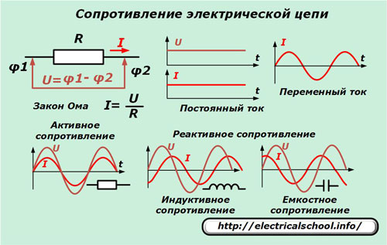

Рисунок 3.15. Сопротивление электрической цепи

**Реактивная нагрузка** содержит емкость и индуктивность. Данные параметры имеют качество собирать энергию, а потом отдавать ее в сеть. Примером может служить электродвигатель, электрическая мясорубка, бытовой инструмент (пылесос, кухонный комбайн). То есть, все устройства, которые содержат электродвигатели.

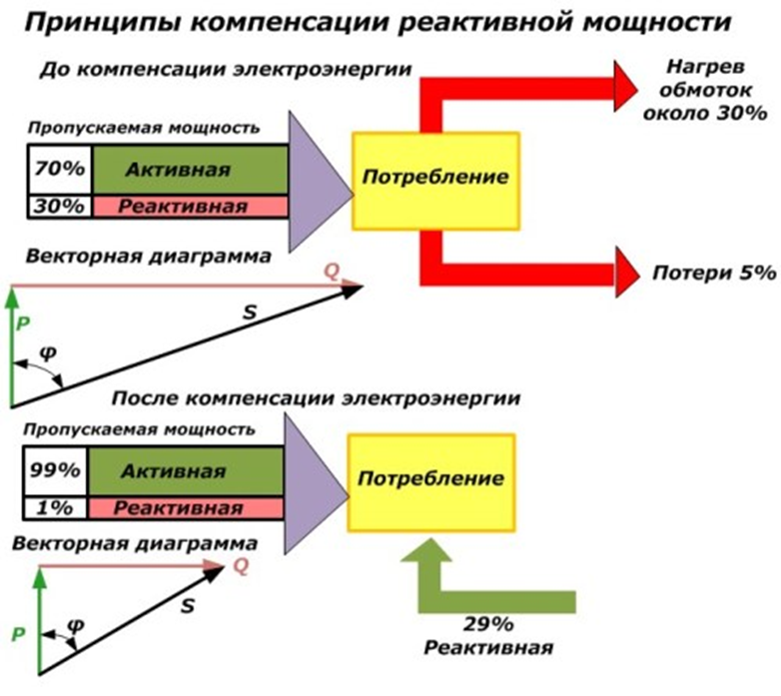

Рисунок 3.16. Принцип компенсации реактивной мощности

Чтобы разобраться с реактивной нагрузкой рассмотрим треугольник мощностей.

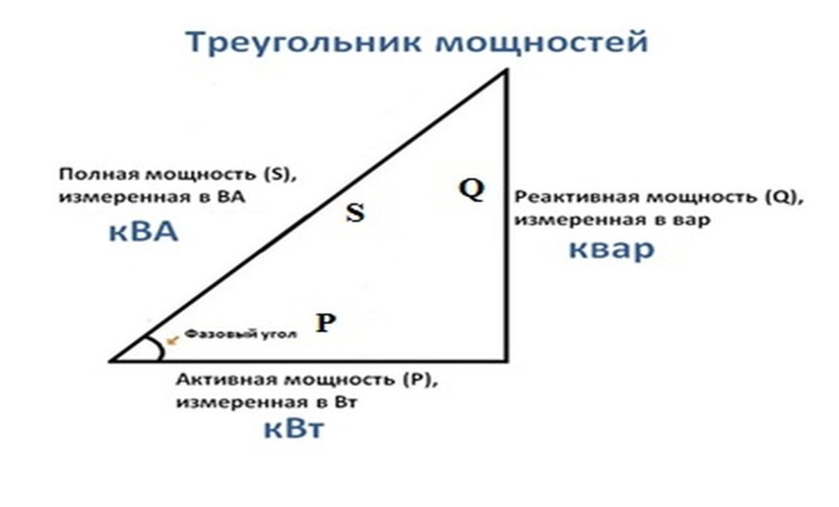

Рисунок 3.17. Треугольник мощностей

где Р - активная мощность, которая измеряется в Ватах и используется для совершения полезной работы;

Q - реактивная, которая измеряется в Варах и используется для создания электромагнитного поля;

S - полная мощность используется для расчета электрических цепей.

Приемники электрической энергии могут быть разделены на две группы. К первой из них следует отнести приемники, в которых электрическая энергия целиком переходит в тепло, например, лампы накаливания, дуговые печи, нагревательные приборы обычного типа. Ко второй группе относятся приемники, действие которых невозможно без наличия переменного магнитного поля. К ним относятся все электродвигатели переменного тока, индукционные печи, трансформаторы и т.д.

В этих приемниках энергия в течение четверти периода накапливается в магнитном поле, в течение следующей четверти уходит из магнитного поля обратно к источнику. Эти чередующиеся перемещения энергии в линии вызывают протекание по линии дополнительного тока, называемого **намагничивающим или реактивным** Iр. Амперметр, включенный в рассечку линии сети, показывает величину тока I, проходящего по цепи, из которого только часть Iа обеспечивает развитие активной мощности Р.

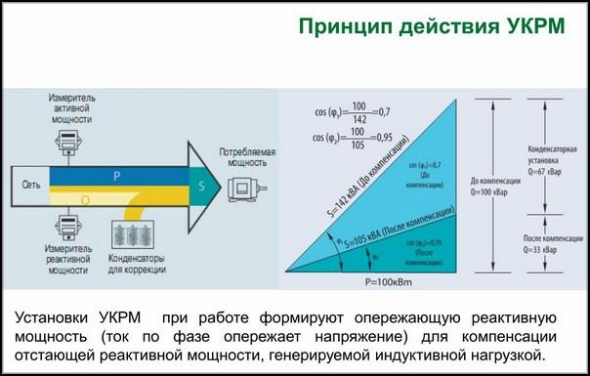

Рисунок 3.18. Принцип действия УКРМ

Установки УКРМ при работе формируют опережающую реактивную мощность (ток по фазе опережает напряжение) для компенсации отстающей реактивной мощности, генерируемой индуктивной нагрузкой.

Реактивная слагающая тока Iр есть следствие процесса перетока энергии магнитного поля, которая загружает сеть, создавая в ней дополнительные потери энергии и напряжения. Реактивная слагающая тока входит в выражение **реактивной мощности**, определяя ее при заданном напряжении

U:Q=U×Iр

Где: U - напряжение сети;

Q - наличие реактивной мощности;

Iр - реактивная слагающая тока.

Действительное линейное напряжение у приемника U2 можно получить, если из напряжения U1 (ИП) в начале сети вычесть потери напряжения ∆U.

Потери напряжения определяются по выражению

∆U=PR+QX/Uн,

где Uн - номинальное напряжение сети;

Р - активная мощность;

Q - наличие реактивной мощности;

X - реактивное сопротивление

При работе предприятия имеет место постоянное изменение нагрузки, под которой будем понимать мощность или ток, протекающий по элементам сети в данное время суток. Поэтому в сети будут иметь место различные потери напряжения, изменяющиеся от наибольших значений, соответствующих режиму максимальной нагрузки ∆Umax, до наименьших ∆Umin, соответствующих минимальной нагрузке потребителя.

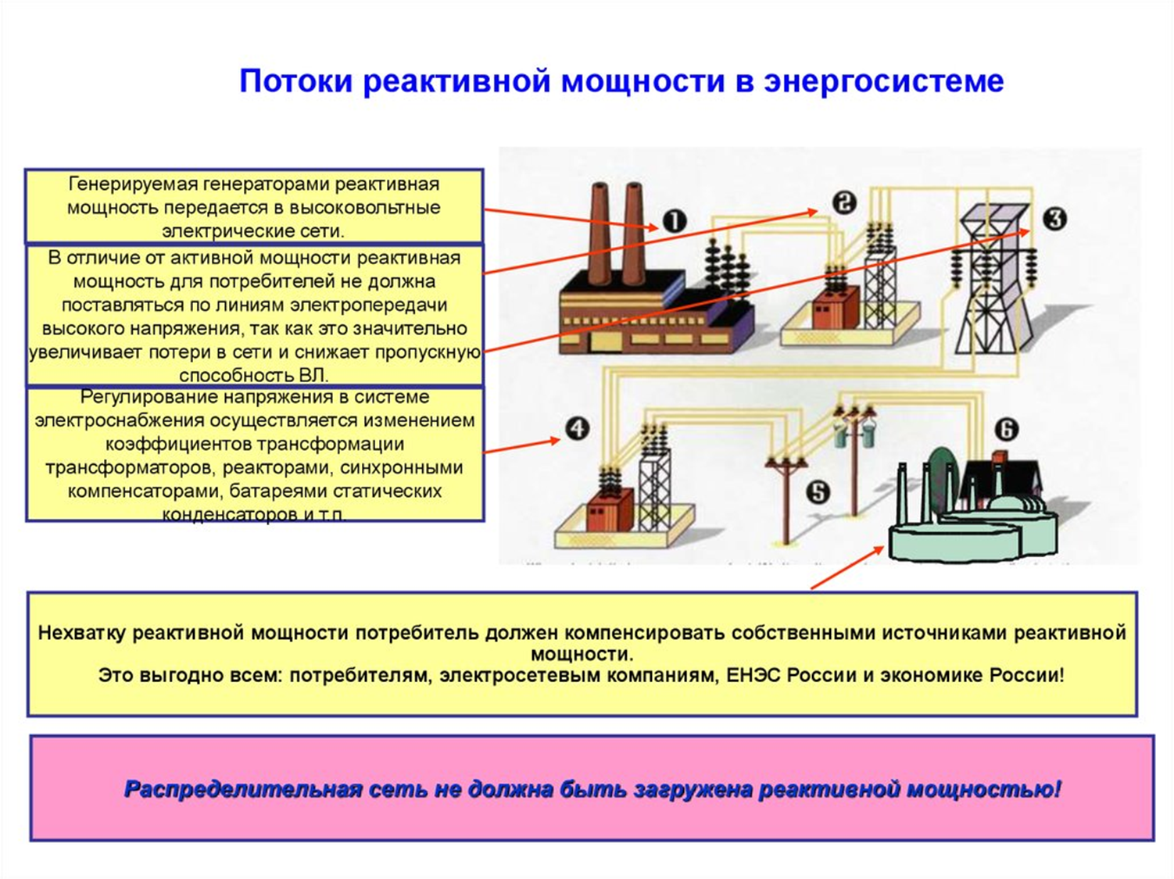

Рисунок 3.18. Потоки мощностей в энергосистеме

Республики Узбекистан

Нехватку реактивной мощности потребитель должен компенсировать собственными источниками реактивной мощности. Распределительная сеть должна быть загружена реактивной мощностью.

Для расчета ∆Umax и ∆Umin необходимо знать не только нагрузку, но и пределы возможных изменений нагрузки от получасового максимума до получасового минимума за сутки. Этим требованиям отвечает суточный график нагрузки. Таких графиков необходимо иметь минимум два для наиболее характерных дней января и июня.

Графики нагрузки потребителя, дополненные графиками суточного изменения напряжения, наряду с данными о параметрах питающих сетей дают возможность расчета потерь напряжения и выбора наиболее рациональных средств регулирования напряжения. Для подсчета потерь напряжения в режиме максимальных и минимальных нагрузок следует воспользоваться формулой, подставив в нее соответствующее режиму значение активной и реактивной мощностей, т.е.

∆Umax=Pmax×R+Qmax×X/Uн, В

∆Umax=(∆Umax/Uн)×100, %

∆Umin=Pmin×R-Qmin×X/Uн, В

∆Umin=∆Umin×100/Uн, %

Где: ∆Umax - потери напряжения, изменяющиеся от наибольших значений, соответствующих режиму максимальной нагрузки

Pmax - максимальная нагрузка сети;

R - активная мощность;

Qmax - максимальные показатели реактивной мощности;

X - реактивное сопротивление;

Uн - номинальное напряжение сети;

Pmin - минимальная нагрузка сети;

Qmin - минимальные показатели реактивной мощности;

∆Umin - потери напряжения, изменяющиеся от наибольших значений, соответствующих режиму до наименьших.

Опыт проектирования и эксплуатации электрических сетей показывает, что мероприятия по исключению и снижения влияния электрических сетей на показатели качества электроэнергии могут быть весьма дорогими. Поддержание оптимального уровня напряжения на зажимах каждого ПЭ (приемника электроэнергии) в общем случае нецелесообразно и в первую очередь по экономическим соображениям. Действительно, поскольку ПЭ могут иметь неодинаковые режимы работы и находятся электрически на разном удалении от ИП, то для поддержания оптимального напряжения на зажимах каждого из них необходимо снабдить их **индивидуальными регуляторами напряжения**. Очевидно, что это слишком дорого.

Более выгодным является, когда общее регулирующее устройство устанавливается для группы ПЭ (приемника электроэнергии). Современные схемы питания потребителей, как правило, предусматривают наличие нескольких ступеней трансформации напряжения. Ставя перед собой задачу регулирования напряжения, не следует упускать из виду, что в сетях, связанных через трансформаторы, задачу поддержания напряжения в сети низкого напряжения можно, а иногда и более целесообразно осуществить регулировочными мероприятиями на стороне более высокого напряжения. Следует, однако, иметь в виду, что сети высших напряжений, как правило, принадлежат энергосистемам, в свою очередь подчиняющимся требованиям объединенных диспетчерских управлений.

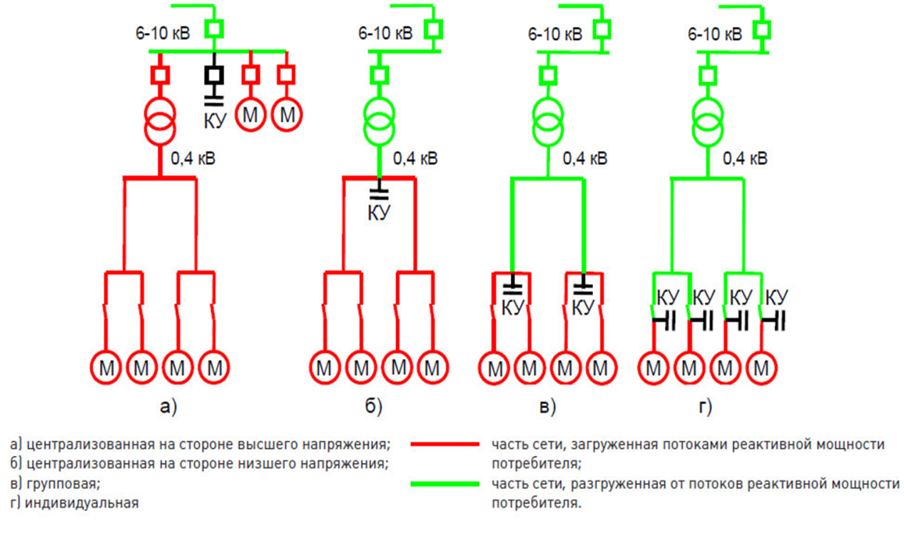

Рисунок 3.19. Релейные установки компенсации реактивной мощности

Требования к отклонениям и колебаниям напряжения, к допустимой степени его несинусоидальности и несимметрии определяются ГОСТом применительно к зажимам электроприемников. Эти требования в сущности характеризуют условия работы распределительных сетей.

Для сетей более высокого напряжения устанавливаются лишь предельные значения напряжения. При этом по условиям работы электрической изоляции допускаются следующие превышения напряжения относительно номинального значения: в сетях 35-220 кВ на 15 %, в линиях электропередачи 330 кВ - на 10 %, при более высоких напряжениях - на 5 %.

В этих условиях регулирование напряжения в питающих (районных) сетях системы, а также на подстанциях отдельных электропередач должно осуществляться для поддержания напряжения в узловых точках в таких пределах, которые бы обеспечивали возможность выдержать требуемые показатели качества электрической энергии у электроприемников.

Для решения этой задачи Правила устройства электроустановок (ПУЭ) требуют обеспечивать **встречное регулирование напряжения** на шинах 6-10кВ подстанций с напряжением 35кВ и выше.

Под **встречным регулированием напряжения** понимают повышение напряжения в режиме наибольших нагрузок до +5…8 % номинального (Uнб) и понижение напряжения до номинального (или ниже) в режиме наименьших нагрузок при линейном изменении в зависимости от нагрузки.

Такое требование объясняется тем, что различие в напряжениях в режимах наибольших и наименьших нагрузок в точках включения электроприемников может оказаться весьма существенным, наибольшее значение Uнб эта величина принимает для потребителей конца линии. Требования определяют, как известно, как предельно высокое, так и предельно низкое значение напряжения, разность между которыми при этом оказывается заданной (допустимое отклонение напряжения по ГОСТ). Поэтому при значительных величинах Uнб - наибольшее значение напряжения, превосходящих допускаемую разность между напряжениями в режимах наибольших и наименьших нагрузок, требования ГОСТа не могут быть выполнены.

Для их удовлетворения может потребоваться снижение потерь напряжения в линии путем **увеличения сечения проводов**. Задача может быть решена без дополнительных затрат, связанных с увеличением сечения, если обеспечить, чтобы напряжение на шинах низшего напряжения подстанции не повторяло характер изменения напряжения шин первичной обмотки трансформатора подстанции. Причем путем регулирования коэффициента трансформации Kт обеспечивается превышение напряжения в режиме передачи наибольшей мощности над напряжением в режиме наименьшей нагрузки. В этом случае обеспечивается существенно меньшие значения отклонения напряжения.

Регулирование напряжения, обеспечивающее поддержание в начале линии более высокого напряжения в режиме наибольших нагрузок и сниженного напряжения в режиме наименьших нагрузок, называется **встречным**. ПУЭ требует, чтобы встречное регулирование на шинах 6-10 кВ районных подстанций осуществлялось в пределах +5 % в режиме наибольших нагрузок и 0% в режиме наименьших нагрузок. В аварийном режиме допускается дополнительное снижение напряжения на 50 %.

Вывод: в режиме наибольших нагрузок потеря напряжения настолько велика, что напряжение у потребителя выходит за пределы зоны желаемых напряжений (снижается) и не удовлетворяет потребителя. Даже при постоянной величине напряжения на шинах питающего трансформатора резкие изменения нагрузки могут создать у приемника недопустимую величину напряжения.

Кроме того, может оказаться, что при изменениях нагрузки в сети от наибольшей нагрузки в дневное время до наименьшей нагрузки в ночное время сама энергетическая система не сможет обеспечить должной величины напряжения на выводах трансформатора.

В обоих этих случаях следует прибегнуть к средствам местного, главным образом ступенчатого, изменения напряжения.

**Основные определения:**

|  |
| --- |
| **Электроэнергетика** - сфера производства, передачи, распределения, сбыта и потребления электрической энергии; |
| **Единая электроэнергетическая система** - совокупность предприятий по производству электрической энергии, магистральных электрических сетей, территориальных электрических сетей и оперативно-диспетчерское управление ими; |
| **Объекты электроэнергетики** - предприятия по производству электрической энергии, а также объекты электросетевого хозяйства; |
| **Предприятия по производству электрической энергии** - стационарные электростанции (тепловые электростанции, теплоэлектроцентрали, гидроэлектростанции, а также другие электростанции, использующие возобновляемые источники энергии), подключенные к единой электроэнергетической системе; |
| **Объекты электросетевого хозяйства** - линии электропередачи, трансформаторные подстанции, распределительные пункты, предназначенные для осуществления передачи электрической энергии; |
| **Магистральные электрические сети** - совокупность объектов электросетевого хозяйства, используемая для обеспечения межрегиональной и (или) межгосударственной передачи электрической энергии; |
| **Территориальная электрическая сеть** - совокупность объектов электросетевого хозяйства в пределах соответственно территории республики Каракалпакстан, областей и города Ташкента; |
| **Оперативно-диспетчерское управление** - процесс централизованного непрерывного управления технологически согласованной работой объектов электроэнергетики и технологическим режимом функционирования единой электроэнергетической системы; |
| **Электрическая энергия** - товар особого вида, характеризующийся одновременностью его производства и потребления; |
| **Потребитель электрической энергии (потребитель)** - юридическое или физическое лицо, использующее электрическую энергию для производственных и (или) бытовых нужд в соответствии с договором электроснабжения; |
| **Аварийный режим** - недопустимое отклонение технологических параметров работы объектов электроэнергетики, которое может привести к нарушению надежного функционирования единой электроэнергетической системы и ограничению поставки электрической энергии потребителям. |

**Задания для самоподготовки:**

Целями данной практической работы являются формирование современного мировоззрения в области управления качеством электроэнергии в распределительных электрических сетях.

Студент **должен**:

- основные понятия о постоянном и переменном электрическом токе, последовательное и параллельное соединение проводников и источников тока, единицы измерения силы тока, напряжения, мощности электрического тока, сопротивления проводников, электрических и магнитных полей;

- сущность и методы измерений электрических величин, конструктивные и технические характеристики измерительных приборов;

- типы и правила графического изображения и составления электрических схем;

- условные обозначения электротехнических приборов и электрических машин;

- основные элементы электрических сетей;

- принципы действия, устройство, основные характеристики электроизмерительных приборов, электрических машин, аппаратуры управления и защиты, схемы электроснабжения;

- двигатели постоянного и переменного тока, их устройство, принципы действия, правила пуска, остановки;

- способы экономии электроэнергии;

- правила техники безопасности при работе с электрическими приборами.

**Проработка третьей темы лекционных и практических занятий по направлению «Электроснабжение инфокоммуникационных систем».**

**3-Тема. Устройства для регулирования напряжения в сетях промышленных предприятий.**

В процессе лекционного занятия заполнять таблицу ЗХУ, показывающую степень осведомленности и моменты, на которые необходимо обратить внимание и развить знания по неясным вопросам.

Таблица 3.2. ЗХУ

|  |  |  |
| --- | --- | --- |
| ЗНАЮ | ХОЧУ УЗНАТЬ  (есть проблемы) | УЗНАЛ |
|  |  |  |
|  |  |  |
|  |  |  |
|  |  |  |
|  |  |  |
|  |  |  |
|  |  |  |
|  |  |  |
|  |  |  |
|  |  |  |
|  |  |  |
|  |  |  |

**Ответьте на вопрос:**

**3.1. Основные задачи проектирования и эксплуатации современных систем электроснабжения (СЭС) (заполнить таблицу)?**

Таблица 3.3.

|  |  |  |  |
| --- | --- | --- | --- |
| Технический | | Нормативные | |
| Достоинства | Недостатки | Достоинства | Недостатки |
|  |  |  |  |
|  |  |  |  |
|  |  |  |  |
|  |  |  |  |
|  |  |  |  |
|  |  |  |  |
|  |  |  |  |
|  |  |  |  |
|  |  |  |  |
|  |  |  |  |
|  |  |  |  |
|  |  |  |  |
|  |  |  |  |
|  |  |  |  |
|  |  |  |  |

**3.2. Технические средства регулирования напряжения в системах электроснабжения**

**Выполните задание:**

Опишите принцип работы, составляющие компоненты и способы компенсации активной и реактивной мощности на промышленных предприятиях.

**3.2.1. Определение составной части, Назначение, Выявление познаний по показателям ЗХУ. Заполнить таблицу.**

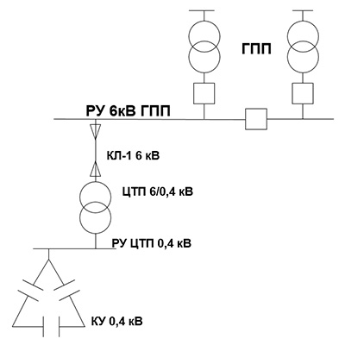

Рисунок 3.20. Типовая схема групповой компенсации реактивной мощности на промышленных предприятиях на шинах РУ цеховых ТП 6-10/0,4 кВ.

Таблица 3.4.

|  |  |  |  |
| --- | --- | --- | --- |
|  | Определение составной части | Назначение | Выявление познаний по показателям ЗХУ |
| 1 |  |  |  |
| 2 |  |  |  |
| 3 |  |  |  |
| 4 |  |  |  |
| 5 |  |  |  |
| 6 |  |  |  |
| 7 |  |  |  |
| 8 |  |  |  |
| 9 |  |  |  |

**3.2.2. Определение составной части, Назначение, Выявление познаний по показателям ЗХУ. Заполнить таблицу.**

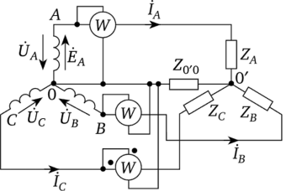

Рисунок 3.21. Измерение активной мощности трехфазной системы

Таблица 3.5.

|  |  |  |  |
| --- | --- | --- | --- |
|  | Определение составной части | Назначение | Выявление познаний по показателям ЗХУ |
| 1 |  |  |  |
| 2 |  |  |  |
| 3 |  |  |  |
| 4 |  |  |  |
| 5 |  |  |  |
| 6 |  |  |  |
| 7 |  |  |  |
| 8 |  |  |  |
| 9 |  |  |  |
| 10 |  |  |  |

**3.2.3. Определение составной части, Назначение, Выявление познаний по показателям ЗХУ. Заполнить таблицу.**

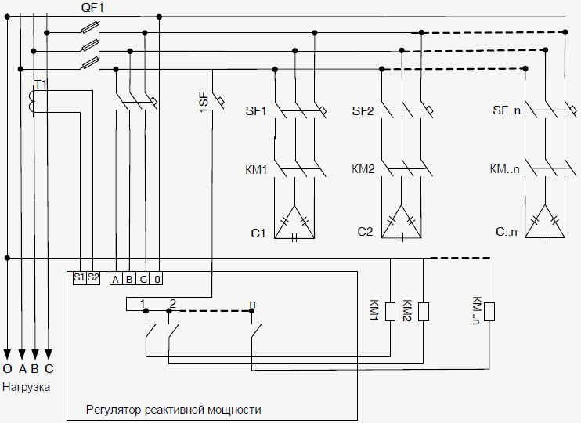

Рисунок 3.22. Компенсационная реализация реактивной мощности в трехфазной сети

Таблица 3.6.

|  |  |  |  |
| --- | --- | --- | --- |
|  | Определение составной части | Назначение | Выявление познаний по показателям ЗХУ |
| 1 |  |  |  |
| 2 |  |  |  |
| 3 |  |  |  |
| 4 |  |  |  |
| 5 |  |  |  |
| 6 |  |  |  |
| 7 |  |  |  |
| 8 |  |  |  |
| 9 |  |  |  |
| 10 |  |  |  |
| 11 |  |  |  |
| 12 |  |  |  |
| 13 |  |  |  |
| 14 |  |  |  |
| 15 |  |  |  |
| 16 |  |  |  |
| 17 |  |  |  |
| 18 |  |  |  |
| 19 |  |  |  |
| 20 |  |  |  |

**3.2.4. Определение единиц измерения, Назначение, Обозначение**

**международное / русское, Выявление познаний по показателям ЗХУ. Заполнить таблицу.**

Таблица 3.7.

|  |  |  |
| --- | --- | --- |
| Наименование | Единица | Обозначение  международное / русское |
| Длина |  |  |
| Масса |  |  |
| Время |  |  |
| Сила эл. тока |  |  |
| Термодинамическая температура |  |  |
| Количество вещества |  |  |
| Сила света |  |  |
| **Дополнительные единицы** | | |
| Плоский угол |  |  |
| Телесный угол |  |  |
| **Единицы пространства и времени** | | |
| Площадь |  |  |
| Объем, вместимость |  |  |
| Скорость (линейная) |  |  |
| Ускорение |  |  |
| Частота колебаний Частота вращения |  |  |
| Частота вращения |  |  |
| *Секунда в минус первой степени -* частота равномерного вращения, при которой за время 1 с совершается один полный оборот тела. | | |
| Период |  |  |
| Угловая частота |  |  |
| Угловое ускорение |  |  |
| **Единицы механических величин** | | |
| Плотность |  |  |
| Момент инерции (динамический) |  |  |
| Количество движения (импульс) |  |  |
| Сила, сила тяжести (вес) |  |  |
| Импульс силы |  |  |
| Удельный вес |  |  |
| Момент силы |  |  |
| Давление |  |  |
| Работа (энергия) |  |  |
| Мощность |  |  |
| Динамическая вязкость |  |  |
| Кинематическая вязкость |  |  |
| Ударная вязкость |  |  |
| **Единицы электрических и магнитных величин** | | |
| Количество электричества, электрический заряд |  |  |
| Электрическое напряжение, разность потенциалов, ЭДС |  |  |
| Напряженность электрического поля |  |  |
| Электрическая емкость |  |  |
| Электрическое сопротивление |  |  |
| Удельное электрическое  сопротивление |  |  |
| Электрическая проводимость |  |  |
| Магнитный поток |  |  |
| Магнитная индукция |  |  |
| Магнитодвижущая сила |  |  |
| Напряженность магнитного поля |  |  |
| Индуктивность |  |  |
| Активная мощность электрической цепи |  |  |
| Реактивная мощность  электрической цепи |  |  |
| Полная мощность электрической цепи |  |  |
| **Единицы тепловых величии** | | |
| Количество теплоты (энтальпия), термодинамический потенциал |  |  |
| Удельное количество теплоты |  |  |
| Теплоемкость системы, энтропия системы |  |  |
| Удельная теплоемкость, удельная энтропия |  |  |
| Тепловой поток |  |  |
| Поверхностная плотность теплового потока |  |  |
| Коэффициент теплообмена (теплоотдачи), коэффициент теплопередачи |  |  |
| Теплопроводность |  |  |
| Температуропроводность |  |  |
| Температурный градиент |  |  |
| Кроме температуры Кельвина (обозначение Т), допускается применять также температуру Цельсия (обозначение 1), определяемую выражением *t= Т - То,* где *Т*о = 273,15 К по определению. По размеру градус Цельсия равен Кельвину. Разность температур Кельвина выражается в Кельвинах. Разность температур Цельсия допускается выражать как в Кельвинах, так и в градусах Цельсия. | | |
| **Единицы световых величин** | | |
| Световой поток |  |  |
| Освещенность |  |  |
| Яркость |  |  |
| **Единицы магнитных величин в системе СГС** | | |
| Магнитный поток |  | |
| Магнитная индукция |  | |
| Магнитодвижущая сила |  | |
| Напряженность магнитного поля |  | |
| **Единицы, допускаемые к применению наравне с единицами СИ** | | |
| Масса: центнер (ц), тонна (т). |  | |
| Время: мин, ч, сут, нед, мес, год, век. 1 год = 8760 ч. |  | |
| Площадь: гектар (га). |  | |
| Объем, вместимость: литр (л). |  | |
| Скорость: км/ч |  | |
| Частота вращения: об/с, об/мин. |  | |
| Работа, энергия: кВт- ч. |  | |
| Количество электричества: А.ч. |  | |
| Массовый расход: т/ч, кг/ч. |  | |
| Объемный расход: м3/ч. |  | |
| *Децибел (дБ):*  1. Уровень звукового давления *р,* для которого выполняется соотношение 20 lg*(p/pq)*= 1, где *Pq -* пороговое звуковое давление (порог слышимости), равное 20 мкПа (2 • 10-5Па) при частоте в 1 кГц.  2. Уровень интенсивности (громкости) звука /, для которой выполняется соотношение 10 lg *(J/Jq) =*1, где /0 - пороговая интенсивность, равная 10-12Вт/м2 при той же частоте. | | |

**3.2.5. Опишите смысл, принцип, название, физическое обоснование, формулу данных показателей:**

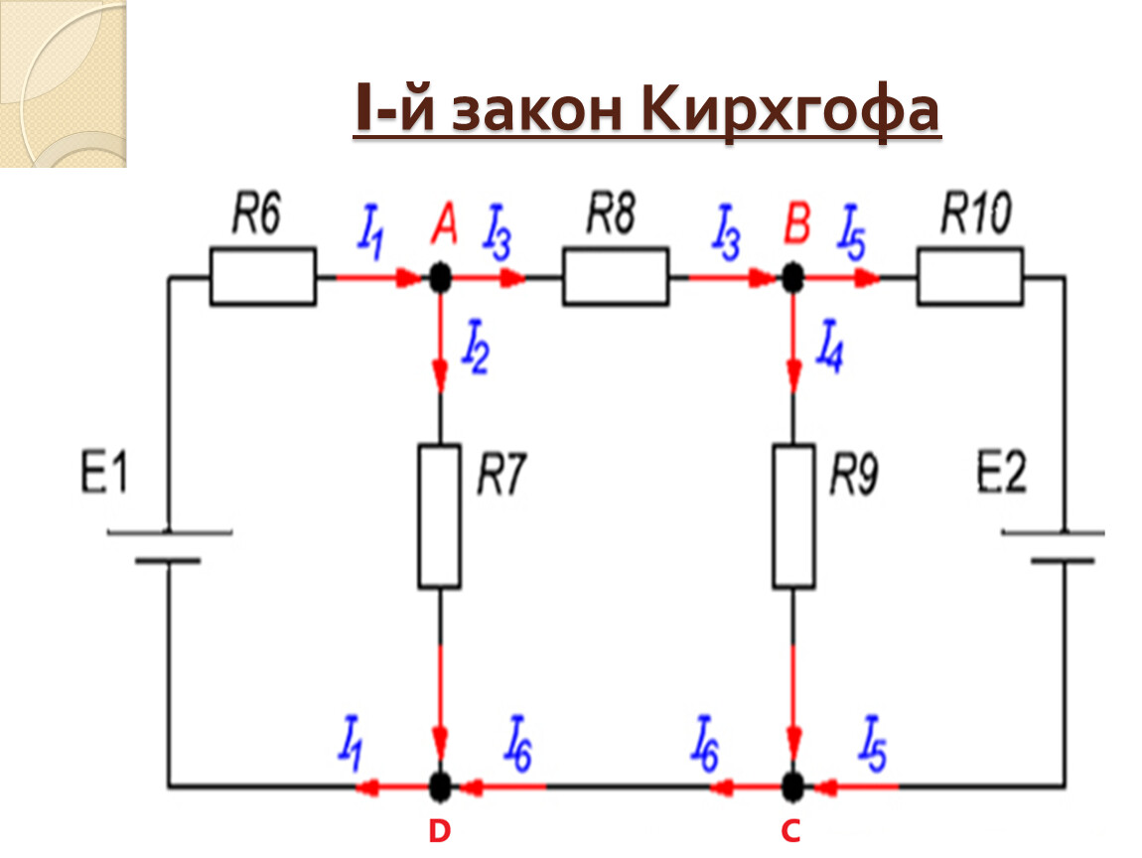

Рисунок 3.23. Алгебраическая сумма ЭДС

Таблица 3.8.

|  |  |  |  |  |
| --- | --- | --- | --- | --- |
|  | Виды Энергоисточников | Достоинства | Недостатки | Выяснить у преподавателя |
| 1 |  |  |  |  |
| 2 |  |  |  |  |
| 3 |  |  |  |  |
| 4 |  |  |  |  |
| 5 |  |  |  |  |
|  |  |  |  |  |
|  |  |  |  |  |
|  |  |  |  |  |
|  |  |  |  |  |
|  |  |  |  |  |

**3.2.6. Опишите смысл, принцип, название, физическое обоснование, формулу данных показателей:**

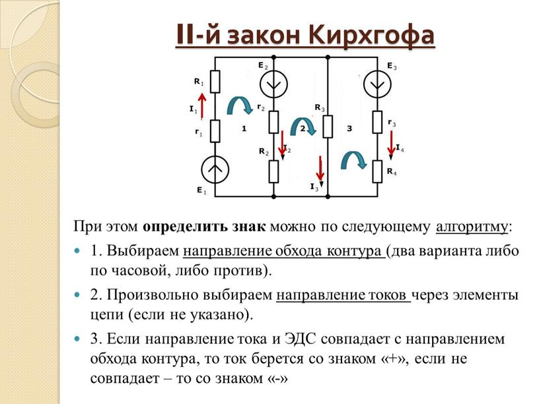

Рисунок 3.24. Структурная схема электроснабжения

Таблица 3.9.

|  |  |  |  |
| --- | --- | --- | --- |
|  | Определение составной части | Назначение | Выявление познаний по показателям ЗХУ |
| 1 |  |  |  |
| 2 |  |  |  |
| 3 |  |  |  |
| 4 |  |  |  |
| 5 |  |  |  |
|  |  |  |  |
|  |  |  |  |
|  |  |  |  |
|  |  |  |  |
|  |  |  |  |
|  |  |  |  |
|  |  |  |  |
|  |  |  |  |
|  |  |  |  |
|  |  |  |  |
|  |  |  |  |
|  |  |  |  |
|  |  |  |  |
|  |  |  |  |
|  |  |  |  |

**3.3. Ответить на контрольные вопросы:**

|  |
| --- |
| 1. Что называют номинальным напряжением электроприемника: |
|  |
|  |
|  |
|  |

|  |
| --- |
| 2. Почему ГОСТ устанавливает пределы допустимых отклонений напряжения для электроприемников: |
|  |
|  |
|  |
|  |
|  |

|  |
| --- |
| 3. Как определяется показатель отклонения напряжения: |
|  |
|  |
|  |
|  |
|  |

|  |
| --- |
| 4. Как влияют потери напряжения на величину отклонения напряжения: |
|  |
|  |
|  |
|  |
|  |
| 5. Почему стараются установить общее регулирующее устройство для группы электроприемников? |
|  |
|  |
|  |
|  |
|  |

|  |
| --- |
| 6. Как определяется действительное напряжение на выводах электроприемника? |
|  |
|  |
|  |
|  |
|  |

|  |
| --- |
| 7. Как определяются желаемые (предельно допустимые) напряжения на выводах электроприемников? |
|  |
|  |
|  |
|  |
|  |